Szeretettel meghívjuk Önt és kedves családját

a Kontrasztok Alapfokú Művészetoktatási Intézmény diákjainak

hangversenyére, mely április 27-én 17³⁰ órai kezdettel kerül megrendezésre.
(Református Kollégium Aula)
Műsor
Korcsoport-beosztás az V. Kontrasztok Zenei Fesztiválon | I. | Katona Virág | Szőnyi Erzsébet: Allegretto  Abeljev: Dalocska  Kassai Mária: Kolozsváros olyan város | zongora
Korcsoport-beosztás az V. Kontrasztok Zenei Fesztiválon | I. | Kúti Dorottya | Bartók Béla: Cickom-cickom (népdal) | zongora
Korcsoport-beosztás az V. Kontrasztok Zenei Fesztiválon | I. | Gergó Norbert | Takács: Harangok  Ránky: Kopogós | zongora
Korcsoport-beosztás az V. Kontrasztok Zenei Fesztiválon | I. | Csík Dorka | Dlugoraj: Cantio Polonica | furulya
Korcsoport-beosztás az V. Kontrasztok Zenei Fesztiválon | 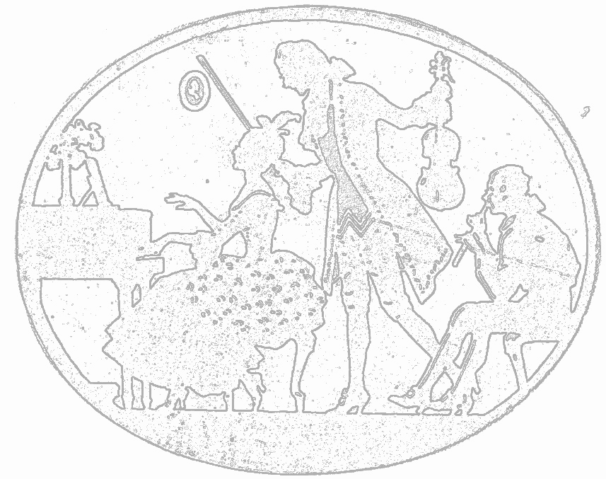  I. | Balogh András | Magyar tánc, Kelj fel juhász | furulya
Korcsoport-beosztás az V. Kontrasztok Zenei Fesztiválon | I. | Pongrácz Farkas | Wojciech Dlugoraj: Cantio Polonica | furulya
Korcsoport-beosztás az V. Kontrasztok Zenei Fesztiválon | I. | Benkő Kaba | Bach: Paraszt kantáta | hegedű
Korcsoport-beosztás az V. Kontrasztok Zenei Fesztiválon | I. | Szentgyörgyvári Anna | Piros pünkösd napján | hegedű
Korcsoport-beosztás az V. Kontrasztok Zenei Fesztiválon | II. | Szurdi Marcell | J.G. Witthauer: Gavotte  Ljubarszkij: Kis csibe  Baltin: Táncoló eső | zongora
Korcsoport-beosztás az V. Kontrasztok Zenei Fesztiválon | II. | Kovács Virág | Kabalevszkij: Scherzo  Szelényi István: Körhinta | zongora
Korcsoport-beosztás az V. Kontrasztok Zenei Fesztiválon | II. | Kovács Katinka | Baklanova: Körtánc | fuvola
Korcsoport-beosztás az V. Kontrasztok Zenei Fesztiválon | II. | Lettner Hanna | Mozart: C-dúr Menüett;  Kadosa Pál: Hommage á Bartók | zongora
Korcsoport-beosztás az V. Kontrasztok Zenei Fesztiválon | II. | Major Emma | Handel: Gavotte | hegedű
Korcsoport-beosztás az V. Kontrasztok Zenei Fesztiválon | II. | Tóth István Tamás | Brodszky: Májusköszöntő | trombita
Korcsoport-beosztás az V. Kontrasztok Zenei Fesztiválon | II. | Keller Zoltán | Szőnyi E.: Iglice | trombita
Korcsoport-beosztás az V. Kontrasztok Zenei Fesztiválon | II. | Szilágyi Levente | Bogár István: Két régi magyar tánc | trombita
Korcsoport-beosztás az V. Kontrasztok Zenei Fesztiválon | II. | Pintér Emma | Anon.: Menüett | hegedű
Korcsoport-beosztás az V. Kontrasztok Zenei Fesztiválon | III. | Mohai Zsófia | Pergolesi: Siciliano | oboa
Korcsoport-beosztás az V. Kontrasztok Zenei Fesztiválon | III. | Körmöndi Renáta | Csajkovszkij: Nápolyi dal | oboa
Korcsoport-beosztás az V. Kontrasztok Zenei Fesztiválon | III. | Storcz Laura | Sinisalo: Három miniatűr II., III. | fuvola
Korcsoport-beosztás az V. Kontrasztok Zenei Fesztiválon | III. | Balogh Szabolcs | Handel: Allegro | hegedű
Korcsoport-beosztás az V. Kontrasztok Zenei Fesztiválon | IV. | Márkus Nóra | Bartók Béla: Este a székelyeknél | fuvola
Korcsoport-beosztás az V. Kontrasztok Zenei Fesztiválon | IV. | Dézma Lilla | Popp: Orosz cigánydal | fuvola
Korcsoport-beosztás az V. Kontrasztok Zenei Fesztiválon | IV. | Sashegyi Petra | Muszorgszkij: Gopak | fuvola
Korcsoport-beosztás az V. Kontrasztok Zenei Fesztiválon | IV. | Bakó Kármen | Debussy: I. Arabesque | zongora
Korcsoport-beosztás az V. Kontrasztok Zenei Fesztiválon | kamaraK | Lettner Sára - Lettner Hanna | James Hook: Minuetto | fuvola - zongora
Korcsoport-beosztás az V. Kontrasztok Zenei Fesztiválon | kamaraN | Dézma Lilla - Márkus Nóra - Sashegyi Petra | Zempléni: Fuvolatrió III. | fuvolatrió
Felkészítő tanárok:
Ancil Anita, Kardos Tünde, Kéri Gerzson, Kothencz Melinda, László Virág, Papp Máté,
Szomora Lívia, Tamás János, Varga Judit

